Технологическая карта урока в 4 «Д» классе согласно ФГОС НОО
по английскому языку на тему Защита проекта «Любимое время года»
Тип урока: урок-рефлексия
Класс: 4 «Д»
УМК: Английский язык: 4 класс. В 2 ч. Ч.2: учебник / О.В. Афанасьева, И.В. Михеева. – 11-е изд., стереотип. - М. :Дрофа, 2020.- 127, [1] с. : ил. – (Российский учебник: Rainbow English).
Тема: Защита проекта «Любимое время года»
Дата: 12.04.2023
Разработчик: учитель английского языка, Исаева Ульяна Андреевна
Планируемые результаты:
Предметные:
- способность воспроизводить в речи изученные лексические единицы
- определять значение лексических единиц в контексте или при помощи графического образа
- владеть изученным лексическим и грамматическим материалом
- отвечать на вопросы учителя, одноклассников по содержанию услышанного
Метапредметные:
- активное использование речевых средств ИКТ для решения коммуникативных и позновательных задач
- использование знаково – символических средств представления информации
- осознание построения речевых высказываний в соответствии с задачами коммуникации и составление текстов в устной и письменной форме
Личностные:
- проявляют учебный интерес к учебной деятельности
- определяют границы собственного знания и незнания, воспитывают готовность к коллективному творчеству
- примеряют на себя роль социально-активной, мобильной, адаптивной личности

Формируемые УУД
Познавательные | Регулятивные | Коммуникативные
осознанно строят речевое высказывание в устной форме, находят ответы на вопросы или формулируют ответы на вопросы собеседника, осуществляют поиск необходимой информации. | определяют и формулируют цель деятельности на уроке с помощью учителя, учатся высказывать своё предположение на основе работы с предложенным материалом, работать по предложенному учителем по плану, оценивают правильность выполнения действий. | излагают свои мысли в устной и письменной форме, понятной для собеседника, слушают и понимают речь других, работают в группе в соответствии с нормами общения.

Оборудование: картинки времен года, проектор с презентацией, раздаточные материалы, компьютер, учебник, аудиозапись, ЦОС.

Этап урока | Цель этапа | Содержание учебной деятельности | Деятельность учителя | Деятельность учащихся | Формирование УУД
- Мотивационно- целевой этап.  (5 мин.) | Включение учащихся в учебную деятельность.  Определение темы, цели и задач урока. | T:Good morning, girls and boys! It’s nice to meet you.  P: Good morning, dear teacher!  We are glad to see you!  T: I'm glad to see you too! Are you ready for this lesson? I think you will work perfect. How are you today?  What date is it today? What day of the week is it today? Who is absent? What`s the weather like today?  T: Very well! But, my dear, we can’t start our lesson, because we have some problems. There are four papers on the blackboard, they are white, it isn’t interesting for us. I think there are beautiful pictures in other side. Do you think so?  P: Yes, we do.  T: I have some riddles for you. Listen and guess.  (Загадки про winter, summer, spring, autumn)  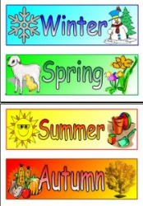  This is the season when fruit is sweet,  This is the season when school-friends meet.  (Autumn)  This is the season when vegetables grow,  I come to the garden and make water flow.  (Summer)  I come with cold and snow.  But you like me and know.  (Winter)  It is a very nice season.  The weather is fine, it is warm.  There are many green trees in the streets, in the parks and in the yards.  Sometimes it rains, but as usual the sun shines brightly.  The birds return from the hot countries and make their nests.  (Spring)  T: What will we speak about today?  P: We will speak about weather and seasons. | Учитель приветствует учеников, создает атмосферу иноязычного общения, используя мультимедийную презентацию.  Задаёт организационные вопросы. Создаёт эмоциональный настрой. | Учащиеся приветствуют учителя, отвечают на вопросы, включаются в речевую деятельность.  Отвечают на вопросы учителя.  Дети отгадывают загадки о 4 сезонах, догадываются о теме урока. Называют цели и задачи. | Личностные: Мотивация учебной деятельности.  Личностные: взаимопонимание чувств одноклассников и учителя.  Личностные:  действия смысловой организации.  Регулятивные: целеполагание как постановка учебной задачи.  Коммуникативные: планирование учебной деятельности, сотрудничество с учителем и со сверстниками.
- Этап актуализации знаний.  (15мин) | Актуализация в речи, изученный на предыдущих уроках языковой материал. | T: And now let’s train our tongue.  In winter its cold and snowy  In summer its sunny and fine  In autumn its cloudy and rainy  In spring I can jump up into the sky  T: So, who can guess, what is the theme of our lesson? Well, you are right.  P: Today we are going to talk about seasons. Please, look at the screen and watch the video. You listen to the song about seasons and weather.  (https://youtu.be/HpTpQC0JDtI)  Т:Tell me, please. What seasons do you know? How many seasons in the year?  P: We know winter, spring, summer, autumn. There are four seasons in the year.  T:Yes, well done. As we know, we have four seasons in a year. Today the theme of our lesson is “My favorite season”. You have markers, pictures and glue on your desks. How do think what will you do?  P:We will do projects.  T:Yes, you must do projects.  T: We have divided into four groups. The names of groups are: Winter, Spring, Summer, Autumn.  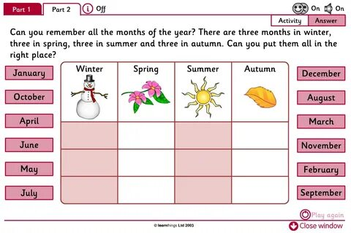  T:Pupils, firstly, you match months with their seasons and then you should connect the symbols with the weather words. Then we will check it.  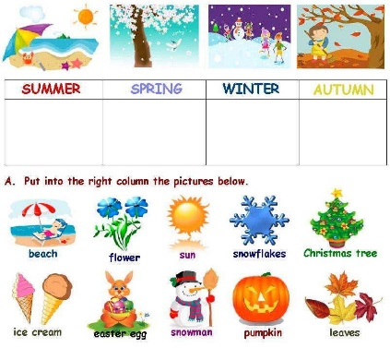 | Вызвать у учащихся желание говорить по-английски.  Учитель направляет учащихся к формулировке цели урока.  Учитель разделяет класс на группы и объясняет задания. | Ученики стараются повторять и читать правильно.  Учащиеся отвечают на вопросы учителя.  Дети слушают песню, повторяют движения за персонажами, тем самым повторяя активную лексику для дальнейших заданий.  Выполняют задание, работают в группах и соединяют названия месяцев с сезонами, соотносят символы с сезонами. | Познавательные:  Актуализация фонетических навыков, развитие памяти, мышления, познавательные и речевые умения.  Регулятивные: принимать и сохранять учебную задачу.  Коммуникативные: договариваться и приходить к общему решению в совместной деятельности.  Регулятивные: адекватно воспринимать предложения и оценки учителя и одноклассников.
- Этап выявления и разрешения возникших затруднений.  (5 мин) | Решить проблемную ситуацию. | T: You are very clever. You know a lot. But now we have another problem.  Look at the blackboard again. And say: Are these pictures correct with their descriptions or not?  P: They are not correct.  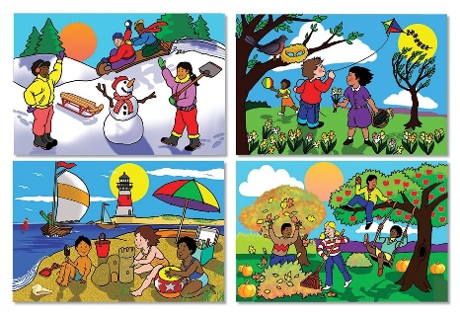  T: You should correct them, and then you should tell about each season.  Are you ready?  What can you do in each season?  P: I like winter (summer, autumn, spring) because ……… I can … in … .  Every season has different opportunities for doing something. Look at the screen, there are 4 pictures with different activities.  The first Group “Winter”, what can you do in winter? Why do you like winter?”  Very good!  T: Pupils in each group should choose pictures which lay on the desks describing your season then three or two pupils come to the blackboard and glue them to your posters. | Учитель создает проблемную ситуацию.  Учитель спрашивает первую группу, затем последующие группы. | Ученики понимают проблему и готовятся решить ее с помощью своих знаний.  Каждая группа отвечает на те же вопросы по шаблону, только про свое время года.  Затем ученики выбирают необходимые картинки и клеят на плакат, который висит на доске. На каждом плакате написано название времени года для каждой группы.  Ученики повторяют названия месяцев со слайда, затем берут необходимые карточки с названиями месяцев и приклеивают их на своих плакатах. | Личностные: широкая мотивационная основа учебной деятельности, включающая социальные, учебно­познавательные и внешние мотивы.
4. Применение изученного материала на практике.  (5мин) | Решать учебные задачи. | 1) T: And now let`s do the task from the book. Ex.1, p. 64.  Children, look at the screen again. You can see the random cards, you should say the missing words in the sentences. (https://wordwall.net/ru/resource/30955994/english/all-seasons-are-beautiful)  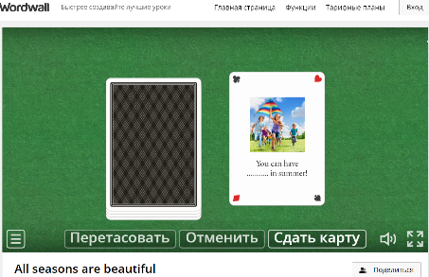 | Учитель объясняет задания. | Ученики выполняют задание по учебнику (слушают аудиозапись, выбирают правильный ответ), затем заполняют пропуски, используя речевую деятельность) | Регулятивные:  принимать и сохранить учебную задачу.  Познавательные: осуществлять синтез как составление целого из частей.  Коммуникативные: адекватно использовать коммуникативные, прежде всего речевые средства для решения коммуникативных задач.
5. Физкультминутка.  (3 мин). | Снятие утомляемости детей. | T: I think you are little tired.  P:Yes, OK.  T: Let’s have a rest for our legs, for our hands. https://yandex.ru/video/preview/8392247323224760314  Thank you. Sit down. | Учитель вместе с детьми выполняет физкультминутку. | Учащиеся смотрят на учителя и выполняют физкультминутку. | Регулятивные: Выполнение учебных действий в материализованной и громко-речевой формах.
6. Этап самоконтроля.  (7 мин). | Вовлечение учеников в творческую работу с помощью изученных слов и картинок. Развитие устной речи. | T: Match the words with seasons. After it choose and try to describe the picture. Also you can use symbols in your speech.  (https://wordwall.net/ru/resource/1152911/seasons-months-weather/unit-3a-seasons-months-weather)  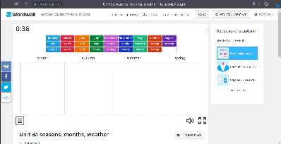  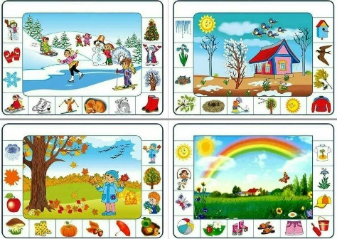 | Учитель объясняет задания. | Работают в группах, затем по очереди описывают картинку. | Регулятивные: Осуществление самоконтроля правильности произношения  Познавательные: Умение на элементарном уровне описывать, картинку.  Коммуникативные:  Умение описывать картинку.
7. Этап рефлексии учебной деятельности.  (3 мин) | Цель: дать анализ успешности достижения цели и наметить перспективу последующей работы. | T: My dear children, let’s think about your work today. Do you like this lesson or not? What tasks were easy? What tasks were difficult?  P: …  T: There are 3 pictures for you. You must choose one of them and hands up. (sun, cloudy and storm) | Учитель задает вопросы по теме и соотносит планируемые результаты с полученными.  Предлагает ученикам самим оценить их работу на уроке. | Ученики отвечают на вопросы, выбирают картинку и оценивают свою работу. | Личностные:  способность к оценке своей учебной деятельности.  Регулятивные:  Соотносить планируемый результат с полученным.
8. Домашнее задание  (2 мин). | Цель: формирование личной ответственности за результаты деятельности. | T: Very well, your answers are very interesting for me. And now listen to me please, and write your homework.  At home you should write text about your favourite season and explain why do you like it.  Now, girls and boys, the lesson is over. Thanks for your perfect work. You can go out. | Учитель объясняет домашнее задание и контролирует запись в дневнике. | Ученики внимательно слушают, и записывают домашнее задание в дневник. | Познавательные: понять смысл домашнего задания; уяснить критерии успешного выполнения домашней работы.  Коммуникативные:  Ставить вопросы, обращаться за помощью, формулировать свои затруднения.

